ČETRTEK, 9. 4.

MATEMATIKA (četrtek, torek)
SEŠTEVAM IN ODŠTEVAM
REŠI NALOGE NA STR. 69 – v pomoč so mu lahko krogci ali številski trak. Dela samostojno.
- Seštevanje in odštevanje – konkretno
- Na mizo postavite 5 rdečih kockic in dodate 4 zelene kockice.
Vprašate: Koliko je vseh kockic?
Pove račun.
Ponovi vprašanje in odgovori nanj.
- Konkretno situacijo prikažete grafično: na papir narišete 5 rdečih krožcev in 4 zelene krožce. Učenec to nariše v zvezek. Najprej napiše naslov
SEŠTEVAM IN ODŠTEVAM
Koliko je vseh krožcev?
Pove račun: 5 + 4 = 9
Račun napiše v zvezek.
Ponovi vprašanje in odgovori nanj.
- Na mizo postavite 9 kockic; 5 rdečih, 4 zelene.
Vprašate: Koliko je kockic?
Odvzamete 4 zelene kockice.
Vprašate: Koliko kockic sem odvzel/a?
Koliko kockic je ostalo?
Pove račun: 9 – 4 = 5
Ponovi vprašanje in odgovori nanj.
- Konkretno situacijo prikažete grafično: Na papir narišete 9 krožcev, 5 rdečih in
4 zelene. Nariše v zvezek.
Vprašanje: Koliko je vseh krožcev?
Prečrtate 4 zelene krožce.
Vprašate: Koliko krožcev smo prečrtali?
Koliko krožcev je ostalo ne prečrtanih?
Pove račun: 9 – 4 = 5
Račun napiše v zvezek.
Ponovi vprašanje in odgovori nanj.
- Preberete oba računa in ju primerjate. Ugotovi, da je prvi račun seštevanja, drugi pa račun odštevanja. V obeh računih so ista števila, na različnih mestih (učenec ugotovi, da je v računu odštevanja največje število vedno na prvem mestu).

5 + 4 = 9 9 – 4 = 5

Učencu pokažemo tudi drugačen zapis računov seštevanja in odštevanja kot nasprotnih računskih operacij.
+ 4

5 9
- 4

- SDZ 2, str. 70
Preberete naslov.
Naloga na rumenem polju
Preberete besedilo.
Sestavite besedilno nalogo v prvem okencu.
Prebere račun.
Ubesedi grafični zapis.
Po enakem postopku reši nalogo v drugem okencu.
Nalogi primerja in ugotovi, da imata enake podatke, razlikujeta se računa.
1. naloga
Po analogiji reši nalogo.
Preveri rešitve tako, da prebere račune.
2. naloga
Preberemo navodilo.
Pogovorimo se o reševanju naloge – preberemo računa pri prvem primeru, preberemo zapis nad računoma. Povemo, da puščica nakazuje smer računanja (zgornja v desno, spodnja v levo). Ugotovijo, da smo zgoraj seštevali, spodaj odštevali, da sta seštevanje in odštevanje nasprotni računski operaciji.

- SDZ 2, str. 71
3. naloga
Preberete navodilo.
Pogovorita se o reševanju naloge – kateri račun boš napisal pri računu seštevanja, katerega pri računu odštevanja.
Samostojno reši nalogo.
Spremljate delo in po potrebi pomagate.
Preverite rešitve tako, da preberete račune.

Opomba: Učenec pripravi kartončke s številkami.
4. naloga
Preberete navodilo.
Ogledata si nalogo.
Preberete zapis v oblačku pri Pinu. Vprašanje: Iz katerih števil je sestavil račune? Kje so ta števila napisana? (na kartončkih)
Pripravi svoje kartončke s številkami 6, 7, 1.
S kartončki sestavi račune, jih izračuna in rezultate vpiše v prazna okenca.
5. naloga
Preberete navodilo.
Ogledata si oba stolpca. Pojasnimo pomen vprašaja na kartončku v drugem stolpcu. Učenec predlaga, katero število bi lahko zamenjalo vprašaj.
Po analogiji reši nalogo tako, da račune nastavlja s kartončki.

- Računanje na pamet.
Poveste račun seštevanja ali odštevanja. Učenec ponovi račun, ga izračuna in pove rezultat.

SLOVENŠČINA
Učenec pripravi DZO in ga odpre na str. 30, 31.
Naročite, naj si ogleda obe strani in prebere karkoli želi.
Pozornost mu usmerite na str. 30. Preberete naslov in se pogovorita, kaj boste delali.
Delo pod neposrednim vodstvom | Delo pod posrednim vodstvom starša | Samostojno delo
DZO, str. 30 – prva in druga naloga.  Glasno bere.  Nastavi besede za sličice s črkami iz stavnice, če jo ima- METLA, MAMA, KOLO, MOTIKA, KITA, AVTO, LOK …  Nastavljene besede  prepiše v zvezek. | DZO, str. 30  Glasno bere.  Nastavi besede/povedi s črkami iz stavnice, če jo ima.  V mreži poišče besede za sličice in jih pobarva. | DZO, str. 30, 31  Glasno bere.  Reši težjo nalogo.  Dodatne naloge:  V zvezek napiše povedi o maškarah.

LIKOVNA UMETNOST

LIKOVNA UMETNOST
KER SE TA TEDEN UČIMO IN SPOZNAVAMO LIKE, VAM DANES POŠILJAM LIKOVNO NALOGO, KI BO POVEZANA Z MATEMATIKO.
ZA TO NALOGO POTREBUJEŠ BEL LIST, ŠKARJE, LEPILO, SVINČNIK IN STAR PAPIR (ČASOPIS ALI REKLAME).
-NA PAPIR NARIŠI LIKE IN JIH IZREŽI.
-LIKE POSTAVI NA LIST TAKO, DA BOŠ IZ NJIH SESTAVIL FIGURO. KO BOŠ SESTAVIL FIGURO, LIKE LAHKO PRILEPIŠ. PAZI, DA BO FIGURA, KI JO BOŠ SESTAVIL ZAPOLNILA VELIKO PROSTORA NA LISTU. LAHKO IZREŽEŠ VELIKE LIKE IN SESTAVIŠ ENO VEČJO FIGURO, LAHKO PA IZREŽEŠ MANJŠE LIKE IN NA LIST SESTAVIŠ VEČ MANJŠIH FIGUR.

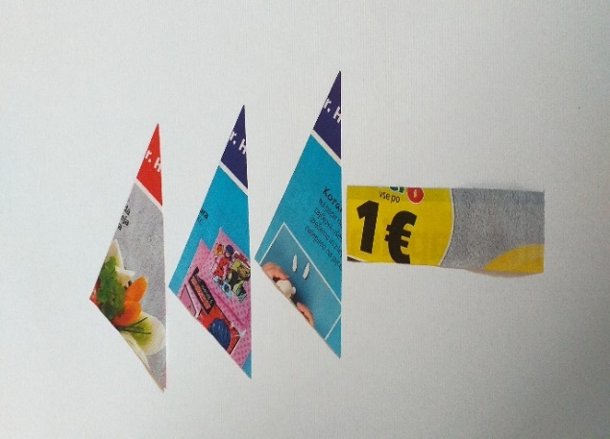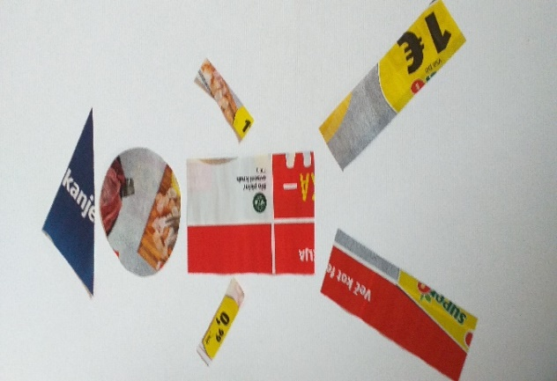
SMREKA ČLOVEK
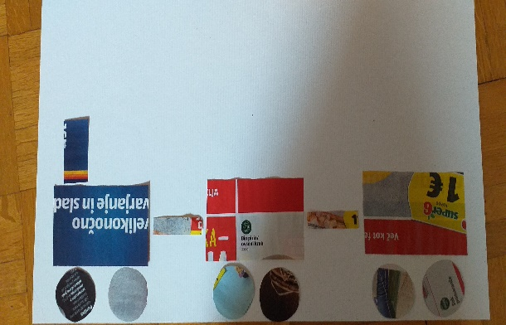
VLAK
LAHKO SESTAVIŠ TUDI: SONCE, CVETICO, HIŠO…UPORABI DOMIŠLJIJO IN BODI USTVARJALEN.
PA ŠE TO…

TEBI IN TVOJI DRUŽINI ŽELIM LEPE IN VESELE
VELIKONOČNE PRAZNIKE!
